УЧАСТИЕ ПЕДАГОГОВ МДОУ В ПРОФЕССИОНАЛЬНЫХ КОНКУРСАХ
2016-2017 учебный год
№ п/п | Наименование конкурса |  | ФИО педагога,  должность | Результаты
1 | Январь,2017 г  «Здоровые дети – здоровая планета»  Всероссийский конкурс |  | Кекух Наталья Александровна, заведующая | Диплом I степени  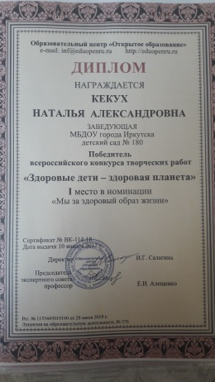
2 | Январь,2017 г  «Здоровые дети – здоровая планета»  Всероссийский конкурс |  | Шаманова Жанна Вячеславовна, старший воспитатель | Диплом I степени  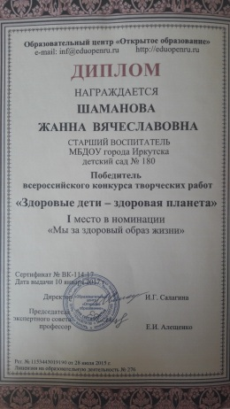
3 | Январь,2017 г  «Виды и типы музыкальных занятий»  Всероссийский конкурс |  | Клешнина Елена Владимировна, музыкальный руководитель | Диплом II степени  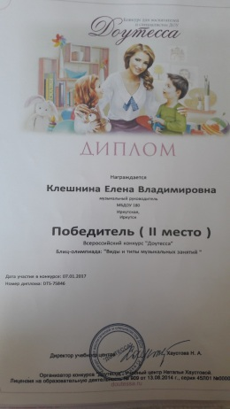
4 | Январь, 2017 г.  «Формирование выразительности речи у детей дошкольного возраста»  Всероссийский конкурс  «Доутесса» |  | Сирицану Анна Сергеевна, музыкальный руководитель | Диплом  II степени  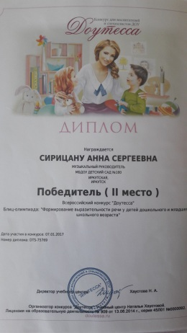
5 | Январь, 2017 г.  «Моё призвание – дошкольное образование»  Международный конкурс |  | Клешнина Елена Владимировна, музыкальный руководитель | Диплом I степени  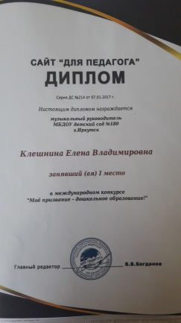
6 | Январь, 2017 г.  «ФГОС дошкольного образования»  Международный конкурс |  | Сирицану Анна Сергеевна, музыкальный руководитель | Диплом I степени  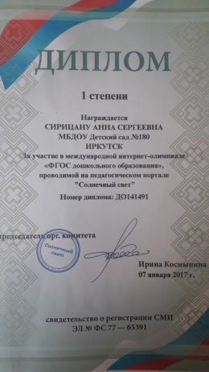
7 | Январь, 2017 г.  «Поём, стучим, играем музыкальность развиваем»  Всероссийский конкурс |  | Сирицану Анна Сергеевна, музыкальный руководитель | Диплом I степени  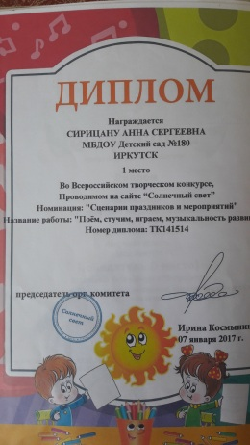
8 | Февраль, 2017 г.  «Чудо – торт, на день рождение»  Международный творческий конкурс |  | Коленченко Марина Ивановна, воспитатель | Диплом I степени  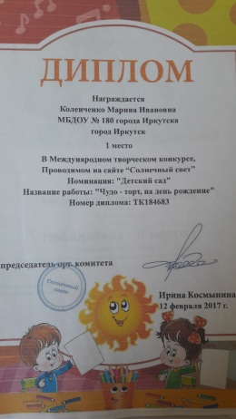
9 | Февраль, 2017 г.  «Речевое развитие дошкольников в соответствие с ФГОС»  Всероссийский конкурс |  | Коленченко Марина Ивановна, воспитатель | Диплом II степени  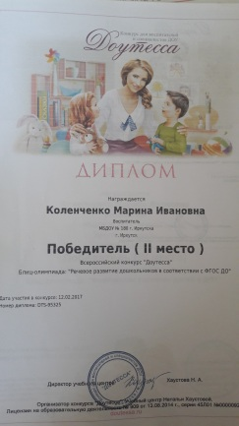
10 | Февраль, 2017 г.  «Физическое развитие детей в ДОУ»  Всероссийский конкурс |  | Коленченко Марина Ивановна, воспитатель | Диплом III степени  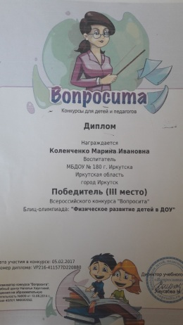
11 | Март, 2017 г.  «Букет цветов для мамы»  Всероссийский конкурс |  | Коленченко Марина Ивановна, воспитатель | Диплом II степени  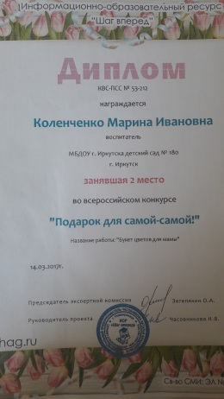
12 | Март, 2017 г.  «8 марта отмечаем, милых женщин поздравляем»  Всероссийский конкурс |  | Коленченко Марина Ивановна, воспитатель | Диплом II степени  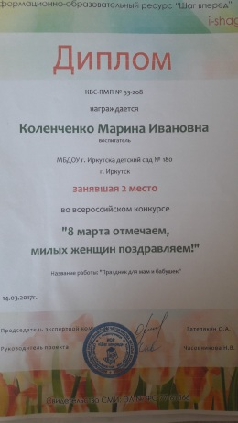
13 | Март, 2017 г.  «Волшебство из ватных палочек и дисков»  Международный конкурс |  | Атутова Анна Викторовна, воспитатель | Диплом I степени  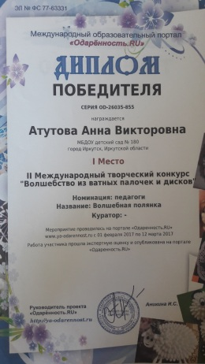
14 | Март, 2017 г.  «Знатоки спорта»  Всероссийский конкурс |  | Абсандульева Светлана Александровна, инструктор по плаванию | Диплом IIстепени  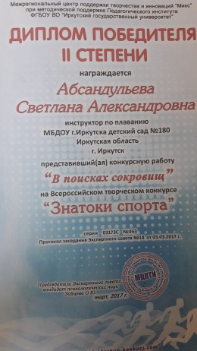
15 | Март, 2017 г.  «Знатоки спорта»  Всероссийский конкурс |  | Батуева Ангелина Юрьевна, инструктор по физкультуре | Диплом IIстепени  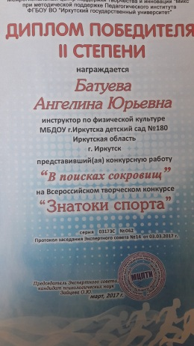
16 | Апрель, 2017 г.  «Вязаная сказка»  Международный конкурс |  | Белорусова Татьяна Вячеславовна, воспитатель | Диплом I степени  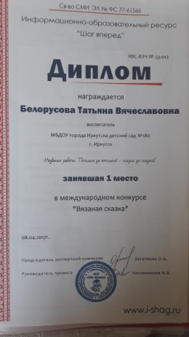
17 | Апрель, 2017 г.  «Инновационный потенциал современного педагога»  Всероссийский смотр - конкурс |  | Ткаченко Татьяна Викторовна, воспитатель | Диплом III степени  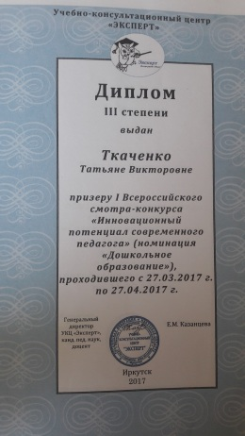
18 | Май, 2017 г.  «Созвездие педагогических мыслей»  Всероссийский смотр - конкурс |  | Ткаченко Татьяна Викторовна, воспитатель | Диплом III степени  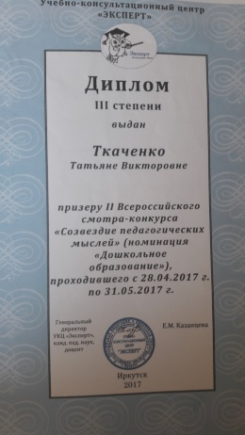
19 | Май, 2017 г.  «Портфолио педагога»  Всероссийский конкурс |  | Ткаченко Татьяна Викторовна, воспитатель | Диплом III степени  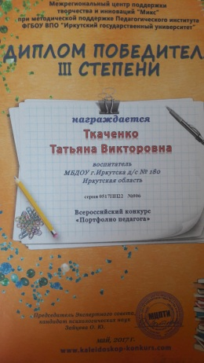
20 | Май, 2017 г.  «Весеннее пробуждение планеты земля»  Всероссийский конкурс |  | Ткаченко Татьяна Викторовна, воспитатель | Лауреат  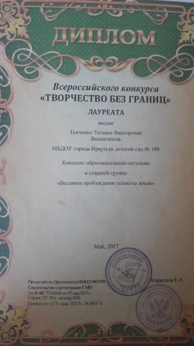
21 | Июнь, 2017 г.  «Детский проект – дорожные знаки – наши помощники»  Всероссийский конкурс |  | Ткаченко Татьяна Викторовна, воспитатель | Диплом I степени  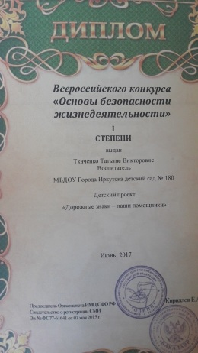
22 | Июнь, 2017 г.  «Реализация ФГОС в моей работе»  Всероссийский конкурс |  | Кекух Наталья Александровна, заведующая | Диплом I степени  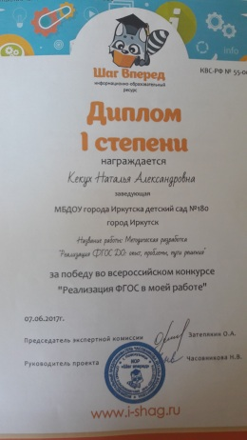
23 | Июль, 2017 г  «В здоровом теле-здоровый дух»  Всероссийский конкурс |  | Ткаченко Татьяна Викторовна, воспитатель | Свидетельство участника  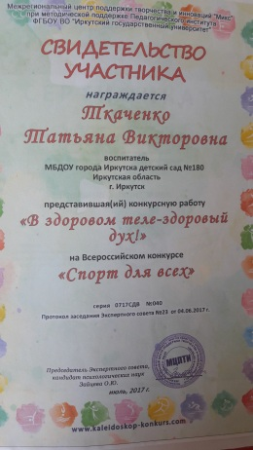
24 | Сентябрь, 2017 г  «Осеннее вдохновение»  Международный конкурс |  | Белорусова Татьяна Вячеславовна, воспитатель | Диплом I степени  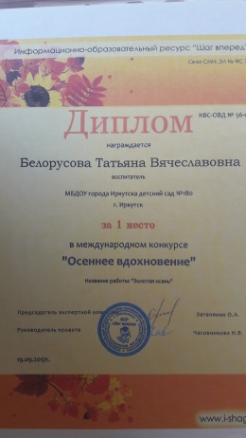
ДОСТИЖЕНИЯ ДОУ
2016-2017 учебный год

№ | Наименование конкурса | Результат
1 | 2016 г. « Лучшая организация (индивидуальный предприниматель» г. Иркутска по проведению работы в сфере охраны труда» по итогам 2015 года | Благодарственное письмо  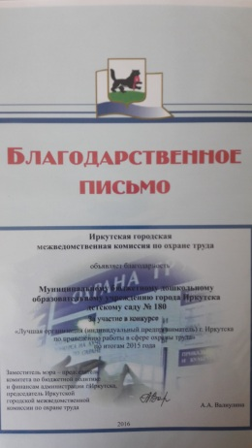
2 | Июнь, 2016 г.  За активное участие в проведении акции «С книгой по жизни» | Благодарность  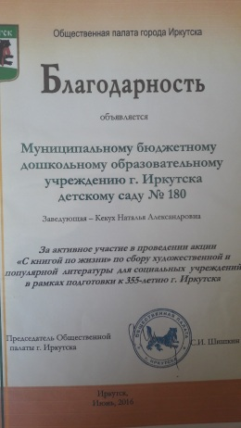
3 | 2016 г. « Лучшая организация (индивидуальный предприниматель» г. Иркутска по проведению работы в сфере охраны труда» по итогам 2015 года | Благодарственное письмо  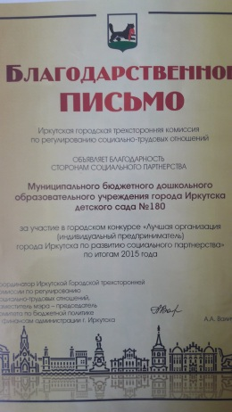
4 | Июнь, 2016 г.  «Дошкольники Иркутска любят спорт» | Диплом  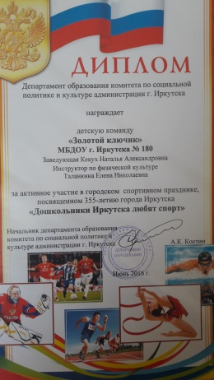
5 | 2016 г.  Ежегодные соревнования по боулингу  «Педагог – 2016»  Номинация «Самые улыбчивые» | Диплом  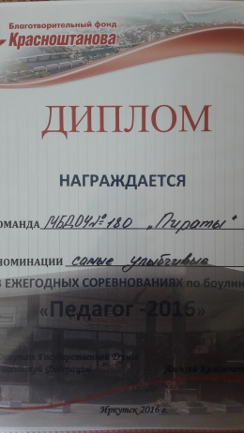
6 | Июнь, 2017 г.  «Бережем своё здоровье и родной земли»  Департамент образования города Иркутска | Диплом  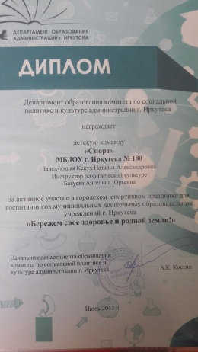
7 | 2017 г.  За организацию и проведение «Осеннего легкоатлетического кросса - 2017 | Благодарственное письмо  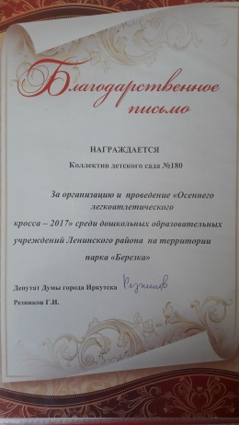
8 | 2017 г.  Ежегодные соревнования по боулингу  В номинации «Леди боулинг» | Диплом  